1주차 결과보고서
전공 : 컴퓨터공학과 학년 : 2학년 학번 : 20221627 이름 : 태현준

1.Vivado 계정 생성 및 설치 과정을 제출하시오
- Step-by-Step으로 사진과 함께 간단한 설명을 포함
- 이미 계정이 있더라도 새로운 이메일 등을 사용하여 계정 생성 및 설치 과정은 포함되어야 합니다.

1) AMD 웹사이트에 접속한다.


2) 회원가입 버튼을 눌러 계정을 생성한다.
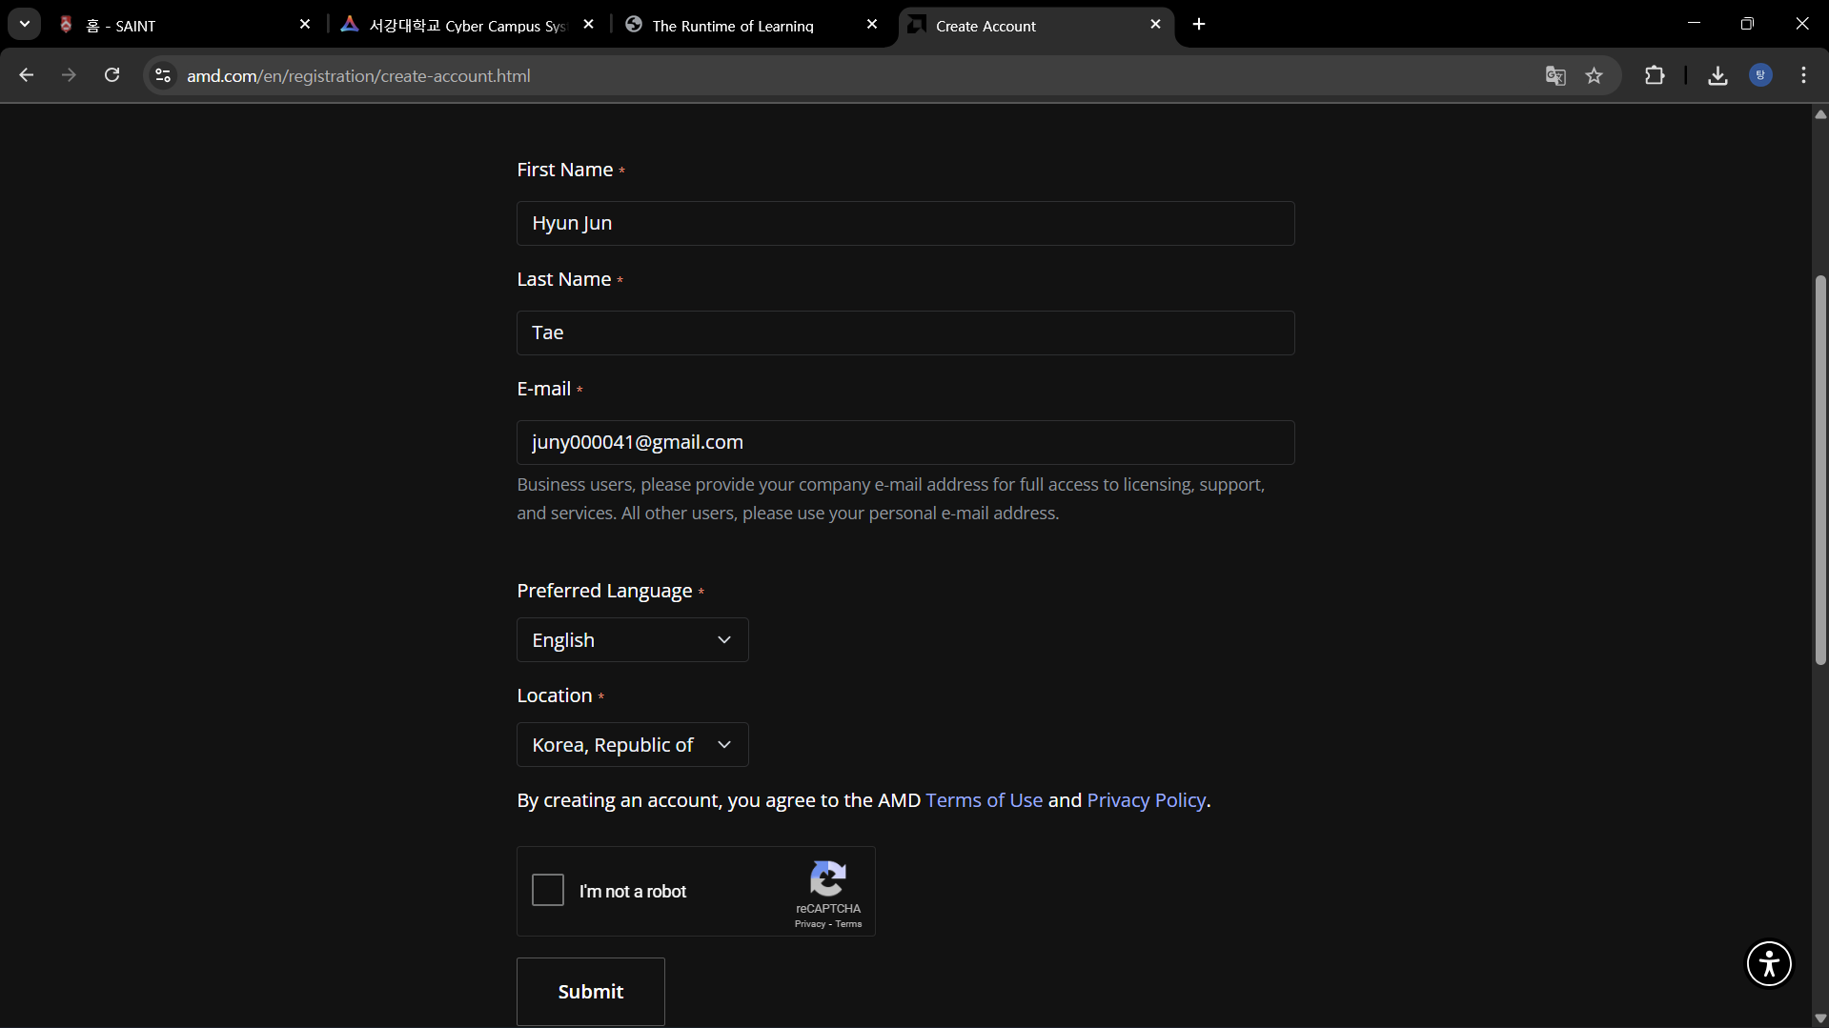

3) 이메일을 통해 받은 토큰을 입력한 후, 비밀번호를 생성한다.
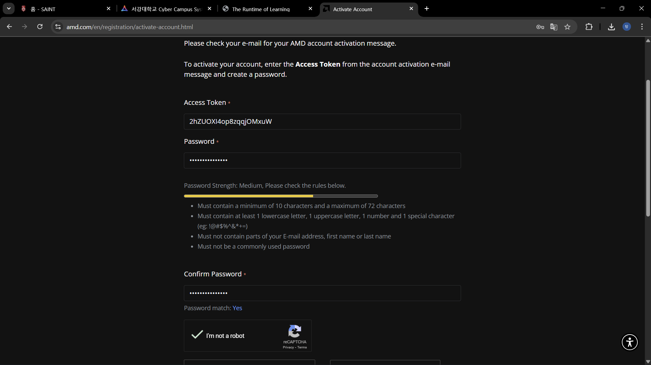

4) 2017.3 버전을 설치한다. 설치를 위해 개인정보들을 입력해준다.
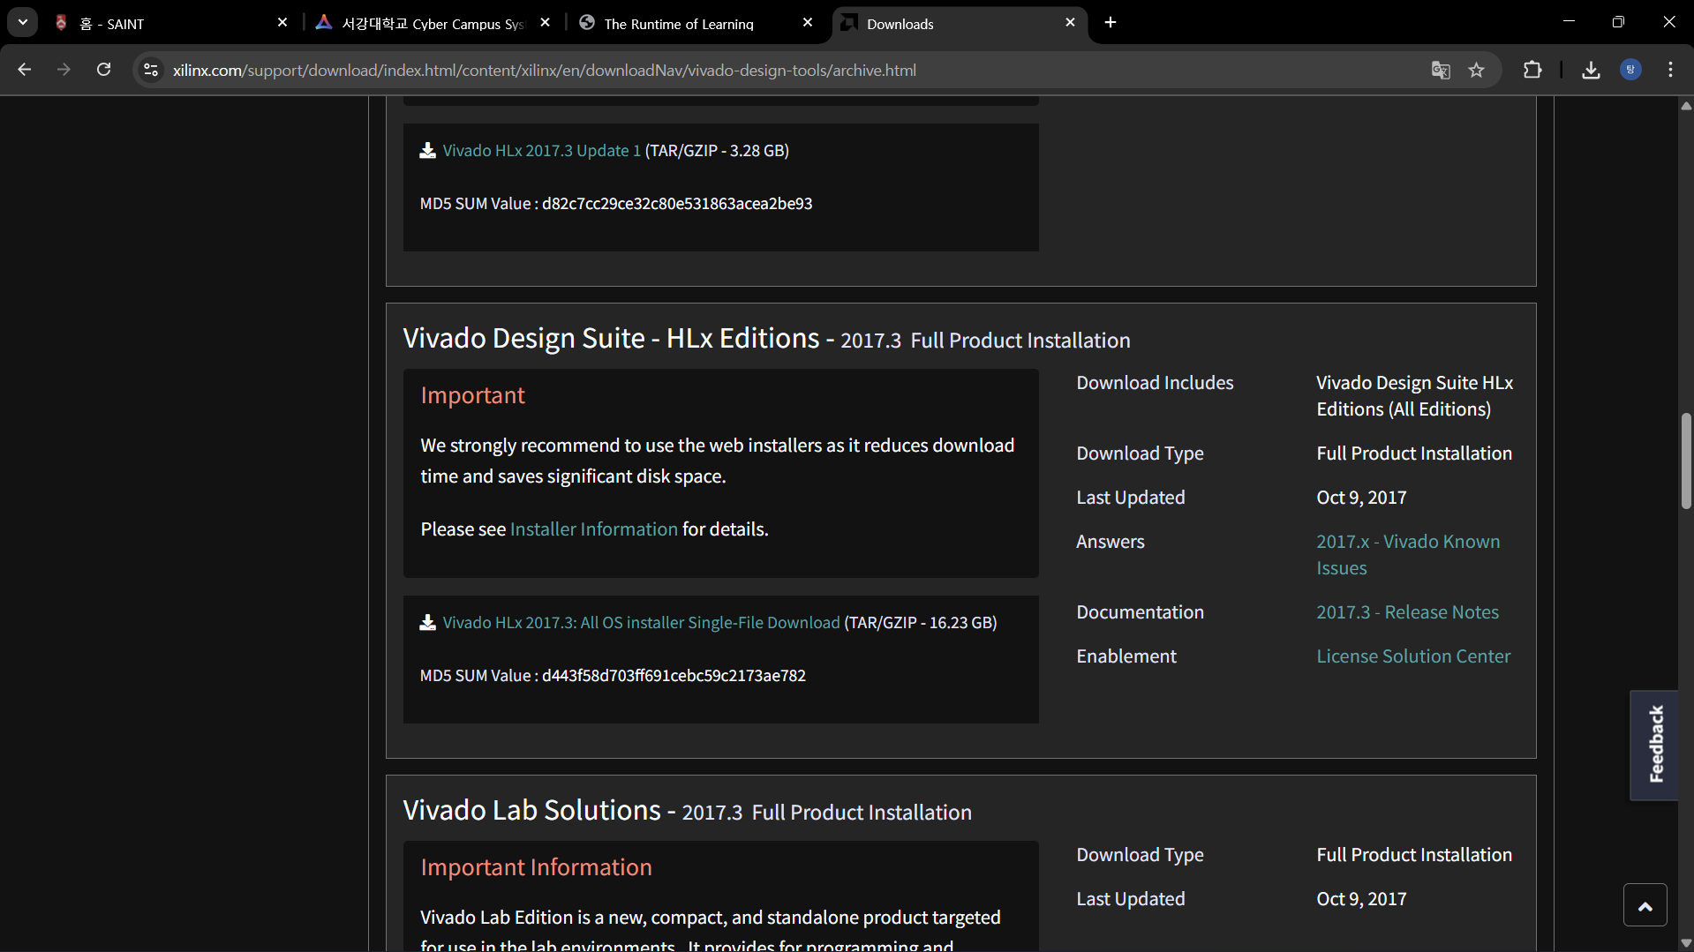
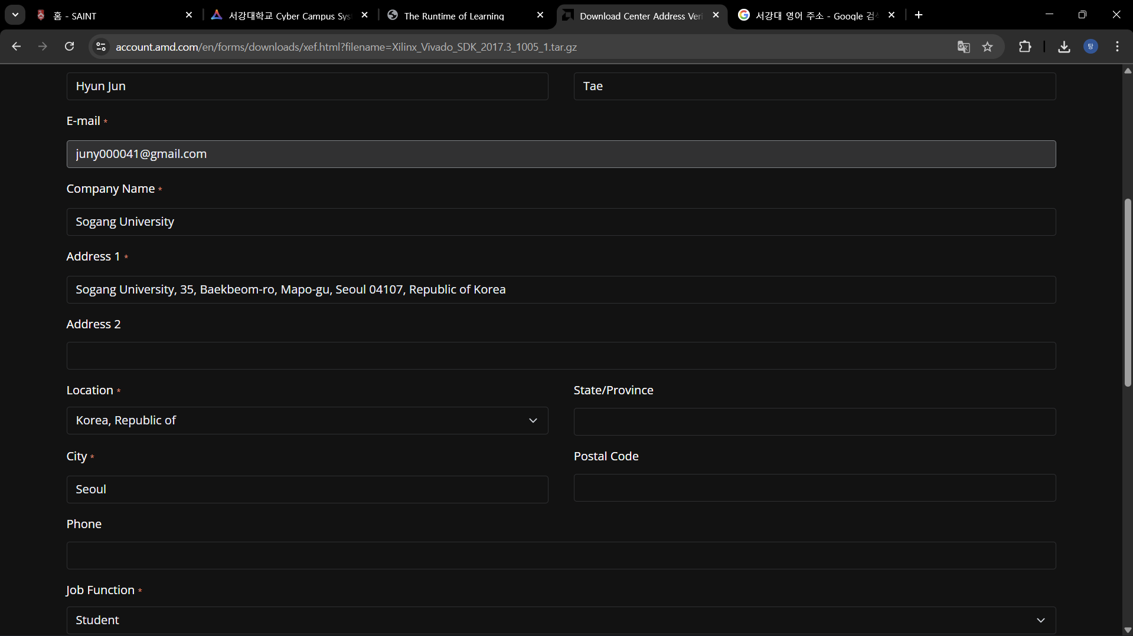

5) xsetup.exe 파일을 실행하여 설치한다.
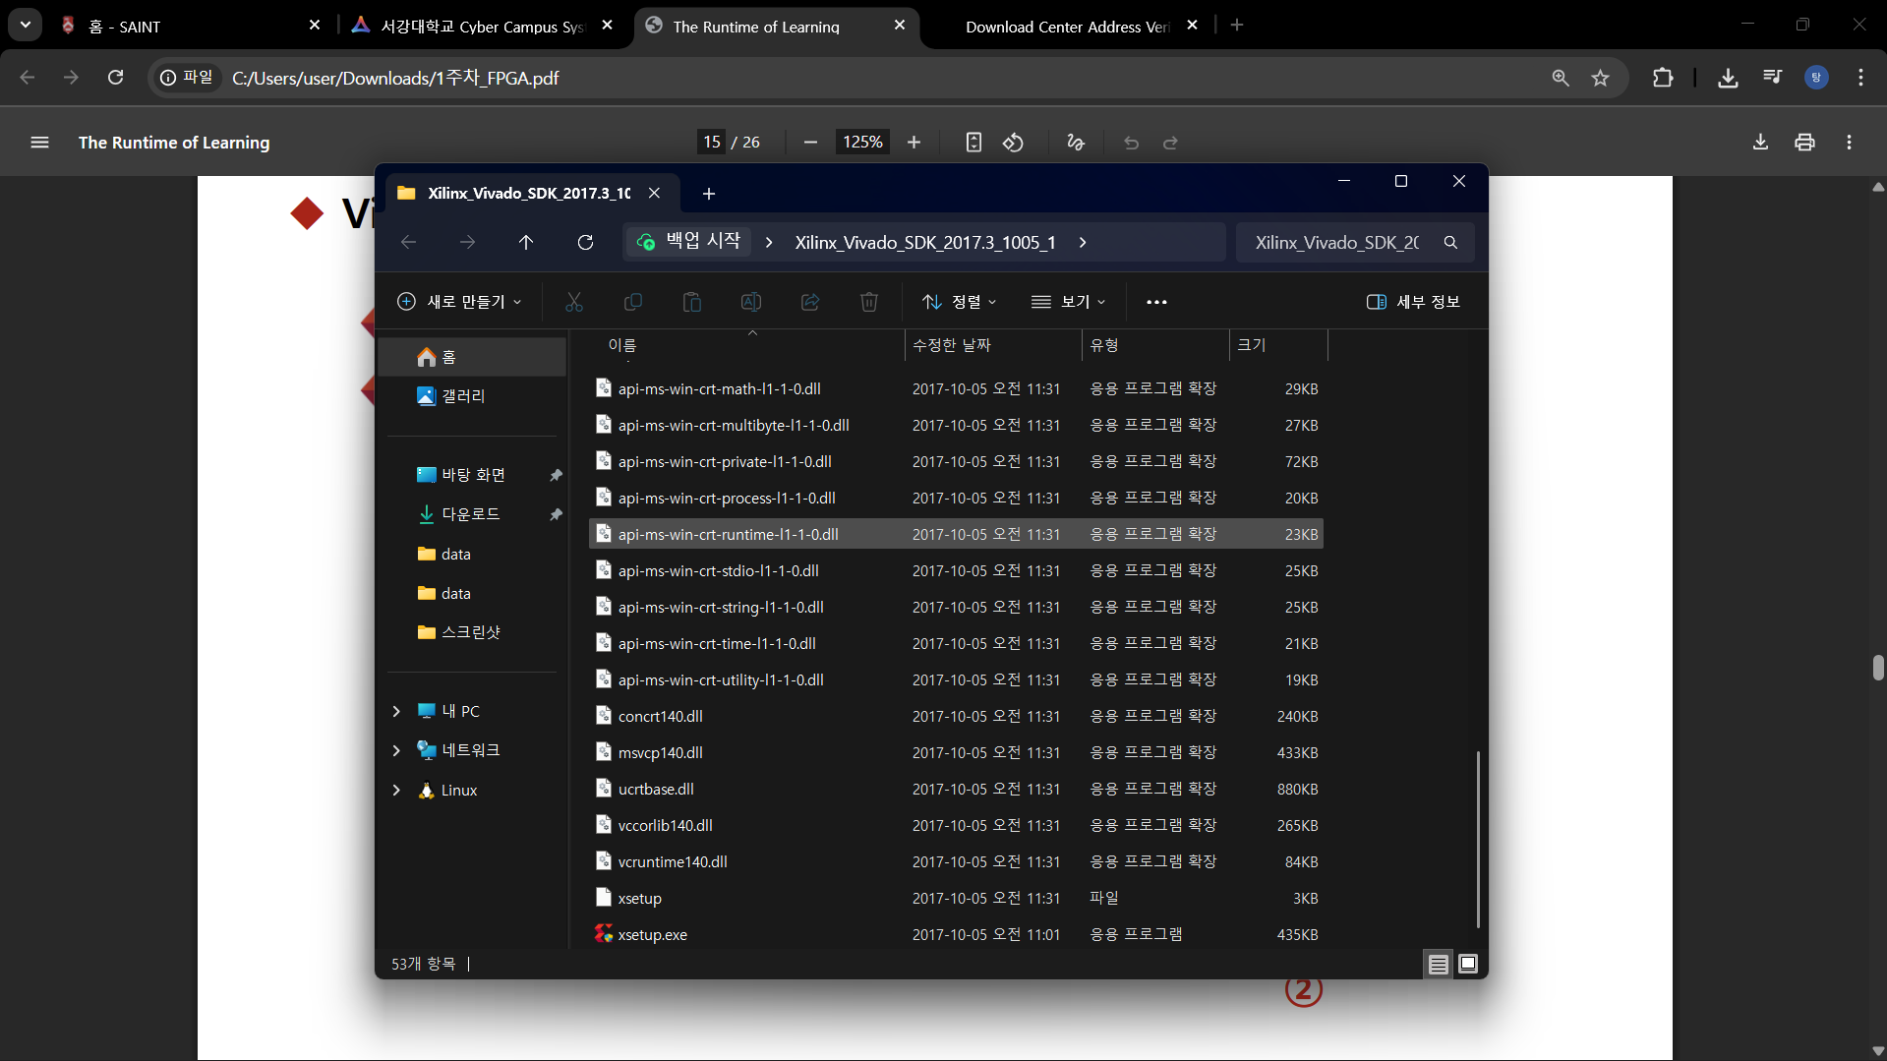

6) Next 를 누르며 설치를 진행한다.
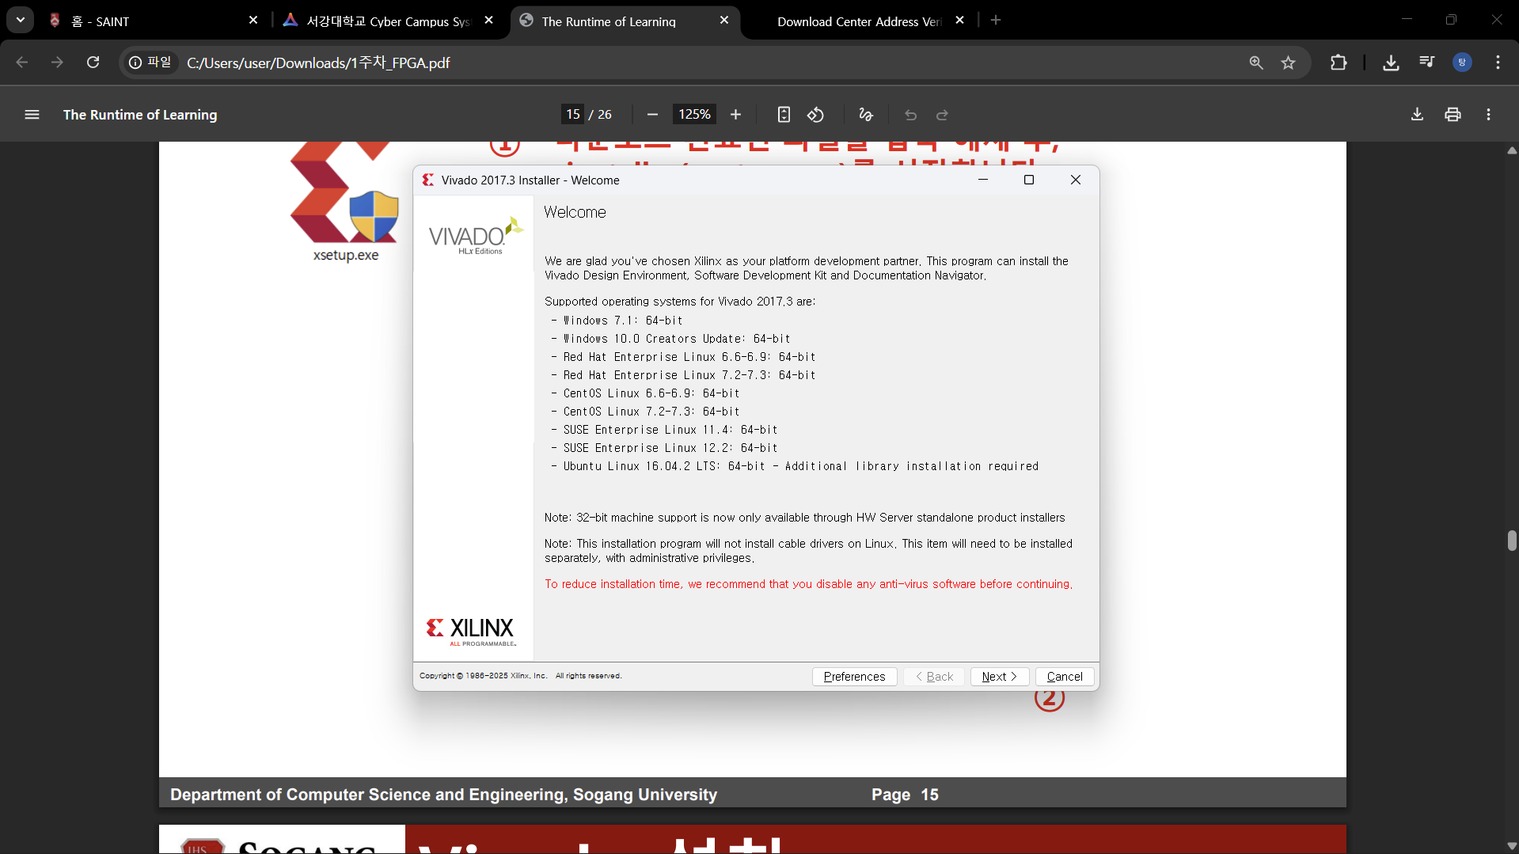

7) 약관에 동의하며 Next를 누른다.
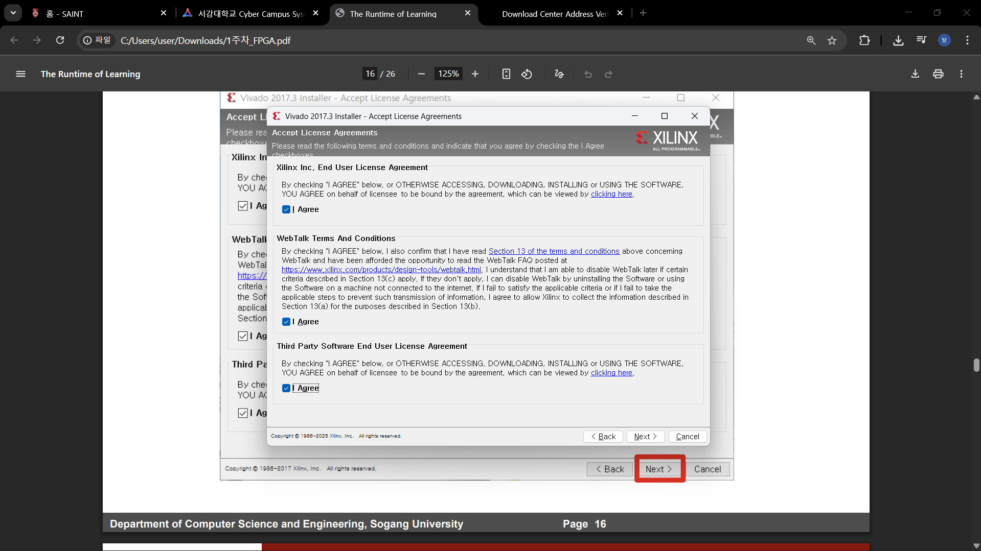

8) Vivado HL Webpack 을 선택하고 Next를 누른다.
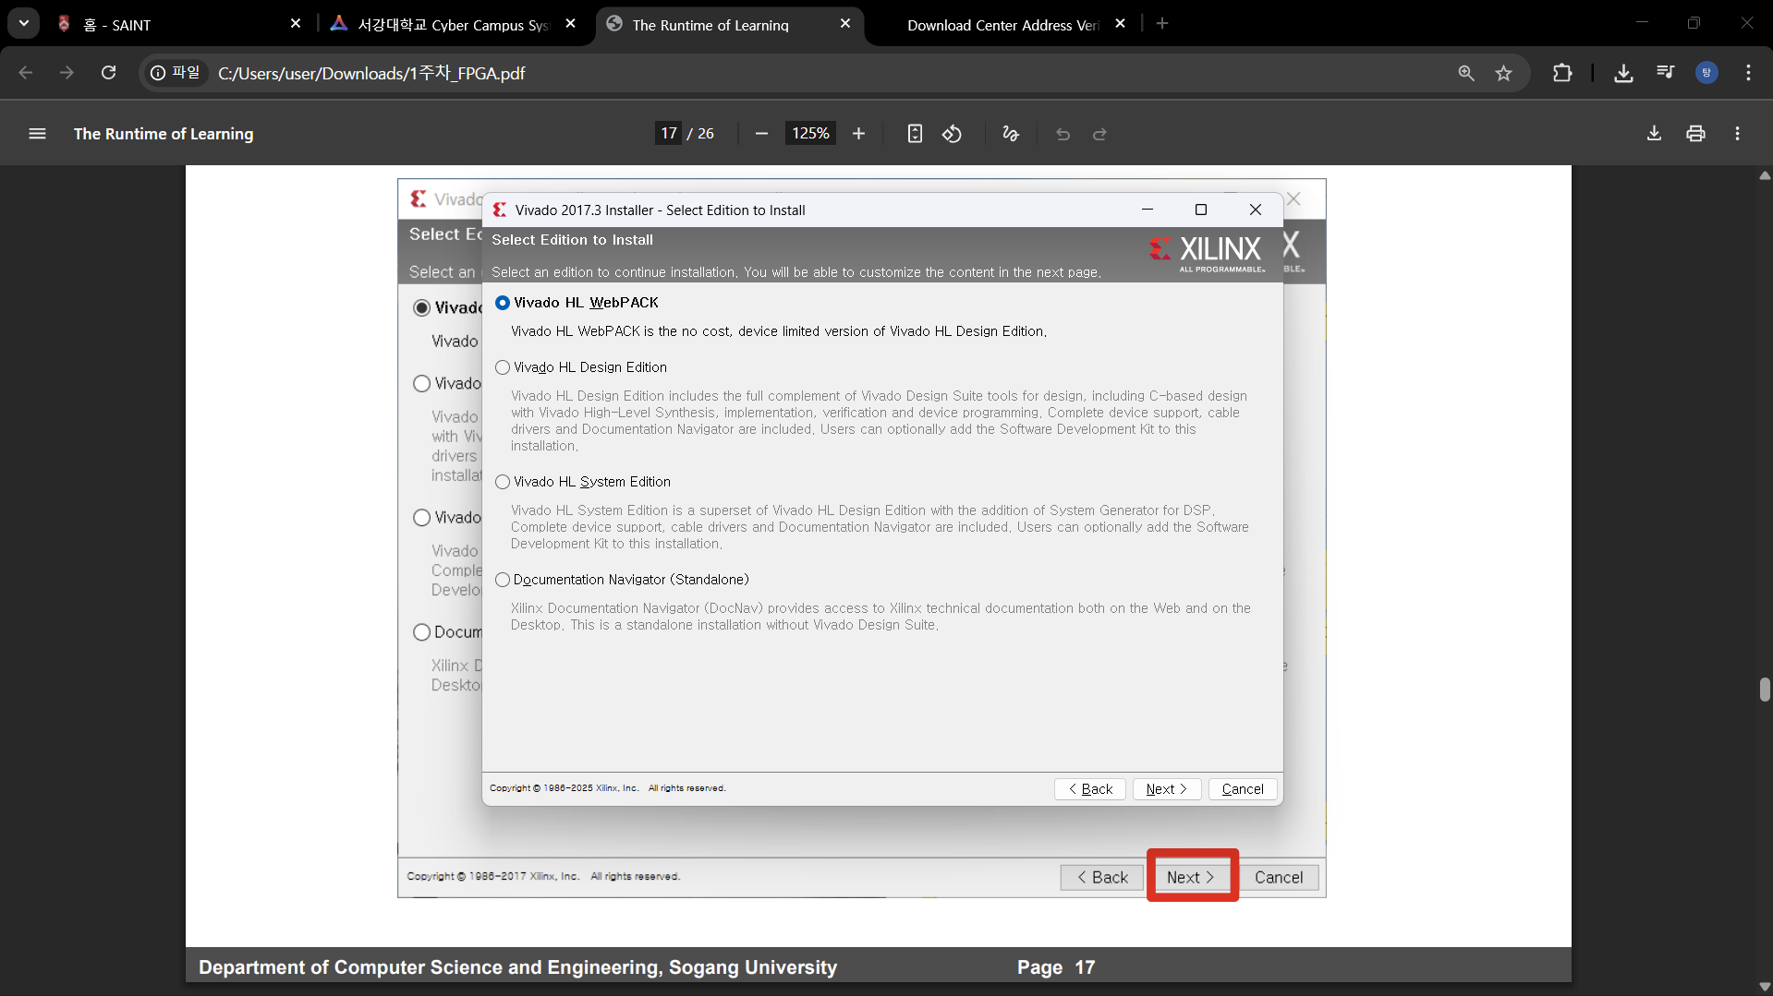

9) 사진과 같이 체크표시들을 설정한 후 Next를 누른다.
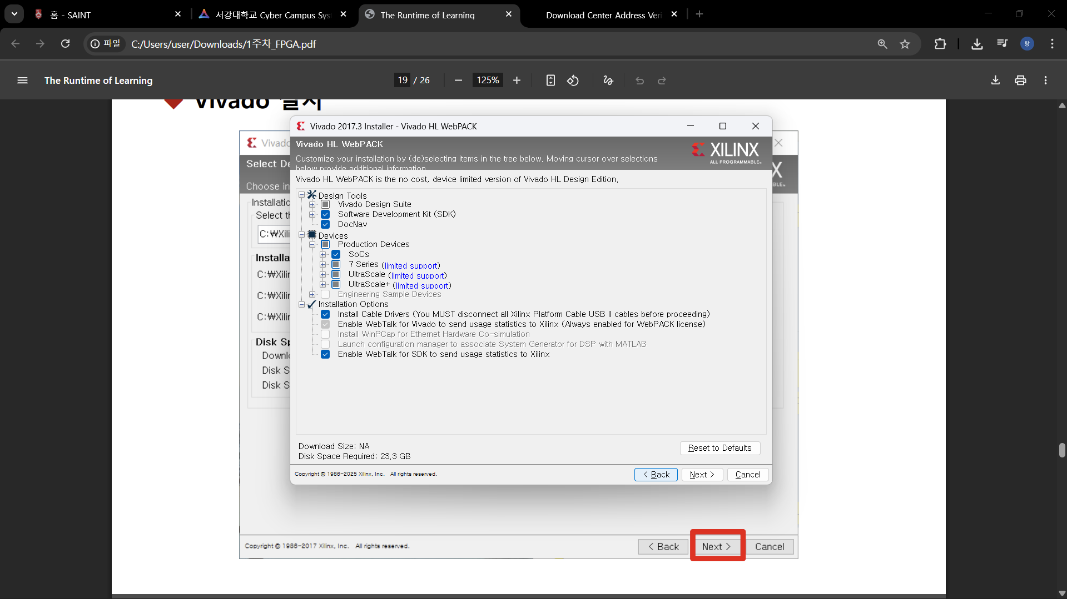

10) 사진과 같이 체크표시 및 디렉토리를 설정한 후 Next를 누른다.
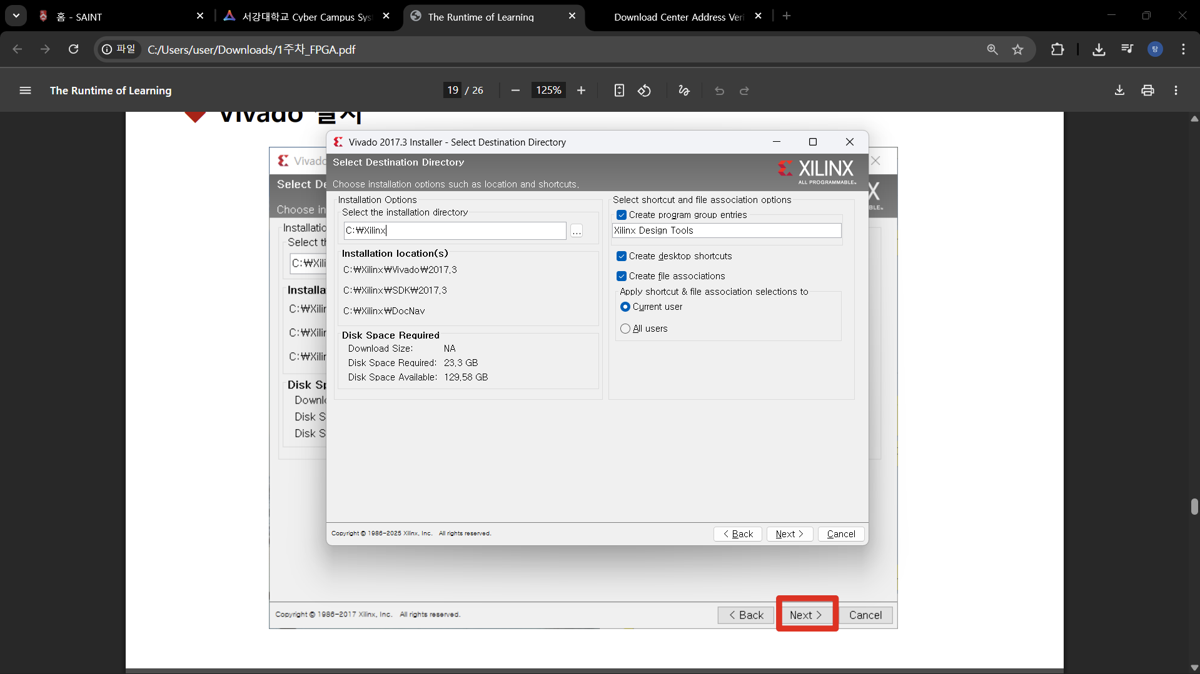

11) 설치를 기다린다!
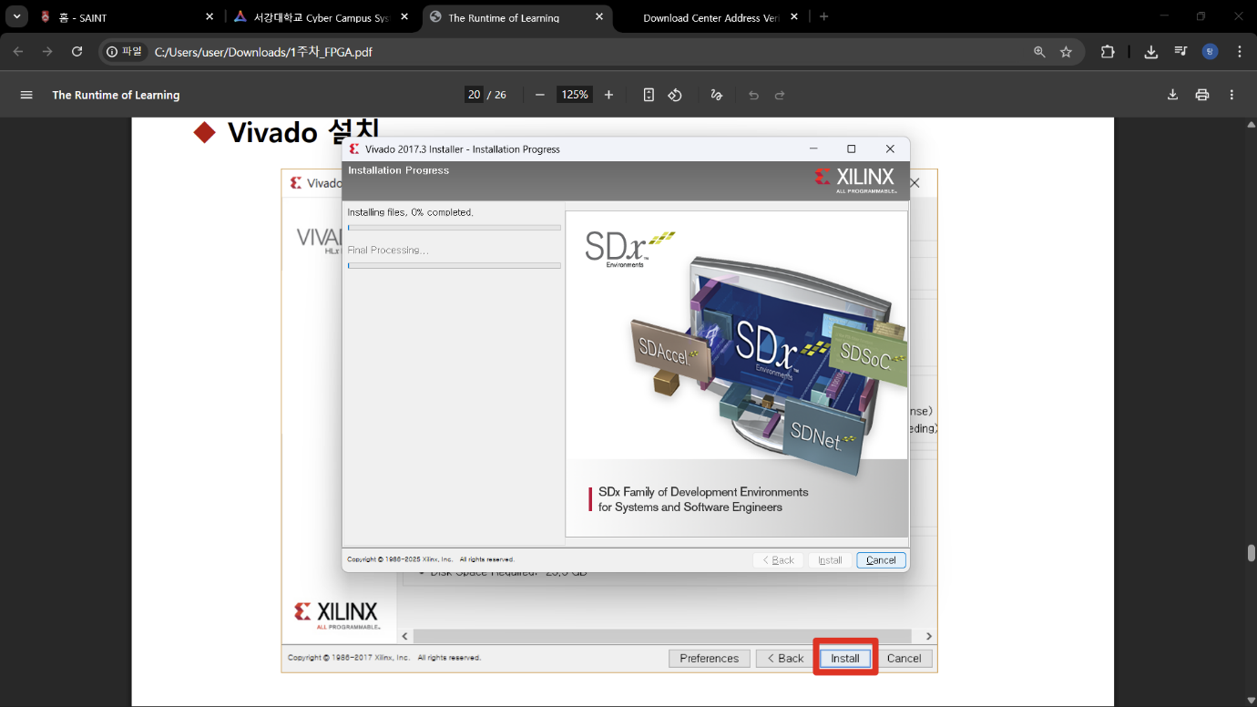

12) 설치 후 프로그램을 실행해보면, 정상적으로 잘 설치되었음을 볼 수 있다.
